LAPORAN EKSEKUTIF

INFORMASI LAPANGAN KERJA
LULUSAN SEKOLAH MENENGAH KEJURUAN (SMK)
BERBASIS TEKNOLOGI INFORMASI (TI)



Oleh
Nuryadin Eko Raharjo, M.Pd
Ir. Bambang Sugestiyadi. MT
Dr.Ing. Satoto E. Nayono, M.Sc

Penelitian ini dibiayai oleh DIPA Direktorat Penelitian dan Pengabdian kepada Masyarakat,
Direktorat Jenderal Pendidikan Tinggi,Kementerian Pendidikan Nasional,
Sesuai dengan Surat Perjanjian Penugasan dalam rangka Pelaksanaan Program Penelitian
Hibah Bersaing Tahun Anggaran 2011 Nomor: 034/SP2H/PL/Dit.Litabmas/IV/2011
Tanggal 14 April 2011

FAKULTAS TEKNIK SIPIL DAN PERENCANAAN
UNIVERSITAS NEGERI YOGYAKARTA
Tahun 2011

- PERMASALAHAN DAN TUJUAN PENELITIAN
- Permasalahan
Perubahan pradigma pendidikan menengah dengan perimbangan penyelenggaraan pendidikan Sekolah Menengah Kejuruan (SMK) 70 % dan pendidikan Sekolah Menengah Umum (SMU) 30 %, membawa konsekuensi tersedianya lapangan kerja.
Kunci utama berkembangnya pendidikan Sekolah Menegah Kejuruan (SMK) adalah, bahwa pendidikan kejuruan akan berjalan secara efektif dan efisien jika kerjasama antara pendidikan dengan dunia usahaDUDI dapat terjamin secara berkelan
Berdasarkan kajian diatas, maka perlu dilakukan penelitian tentang informasi lapangan kerja bagi Lulusan Sekolah Menengah Kejuruan (SMK)
- TujuanPenelitian
- Informasi peluang lapangan kerja untuk lulusan Sekolah Menengah Kejuruan (SMK), serta kompetensi dan kualifikasi tenaga kerja untuk prediksi 5 (lima) tahun mendatang.
- Hasil akhir dari penelitian ini adalah produk jejaringTelekomuniksi dan Informasi (TI) lapangan kerja serta kompetensi/ kualifikasi tenaga kerja lulusan Sekolah Menengah Kejuruan (SMK), yang informasinyadapat di aksesmelalui internet dan fiturS MS handphone

II INOVASI IPTEKS
- Kontribusiterhadappembaharuan dan pengembanganipteks
TeknologiInformasi (TI) adalah alat yang efektif dalam rangka mewujudkan cita-cita dan tujuan pembangunan pendidikan nasional. Penyebaran informasi tentang kompetensi dan kualifikasi tenaga kerja serta informasi tentang peluang lapangan kerja untuk lulusan Sekolah Menengah Kejuruan (SMK) merupakan basic utama yang harus diperoleh oleh seluruh lapisan masyarakat Indonesia. Struktur geografis Indonesia yang terdiri dari pulau-pulau dan pegunungan, dengan penyebaran informasi berbasisTeknologi Informasil (TI) dapat dilakukan secara efektif dan efisien.
- Perluasancakupanpenelitian
Untuk penelitian ini uji awal produk jejaring adalah populasi di Yogyakarta, selanjutnya dikembangkan uji produk di Jawa. Untuk uji operasional produk akan dilakukan populasi di seluruh wilayah Indonesia yang terakses oleh sistim jaringan informasi berbasi web-site dan handphone
III KONTRIBUSI TERHADAP PEMBANGUNAN
- Dalammengatasimasalahpembangunan
Tatanan ekonomi dunia sedang berubah keera perdagangan bebas dan investasi bebas, dimana perdagangan barang dan jasa antar negara tidak lagi mengalami hambatan-hambatan yang berarti dalam quota dan tarif . Untuk mengantisipasi perkembangan era globalisasi perdagangan dan investasi bebas perlu dikembangkan. prinsip linkage and matching (jejaring dan aplikasi). Jejaring sistem informasi yang menunjang pertumbuhan ekonomi. pada berbagi sektor kegiatan pembangunan nasional, termasuk didalamnya informasi tentang kompetensi , kualifikasi dan kebutuhan tenaga kerja
- Penerapanteknologi kea rah komersialisasi
Produk jejaring informasi selanjutnyaakan di hibahkan pada Depnaker, dan Depdiknas untuk dikembangkan dan dikelola lebih lanjut sebagai salah satu pelayanaan informasi untuk masyarakat. Pembangunan jejaring data base on-line SMK ini dengan cara me- renovasi atau meningkatkan kapasitas jerjaring yang sudah ada dan dapat melakukan kerja sama dengan investor swasta yang dapat memanfaatkan jejaring ini dalam“blok“ promosi produk.
- Alihteknologi
Sebagai referensi aplikasi Handhone untuk penggunaan pengiriman data-data informasi berbasiss Teknologi Informasi (TI), adalah sebagai berikut :
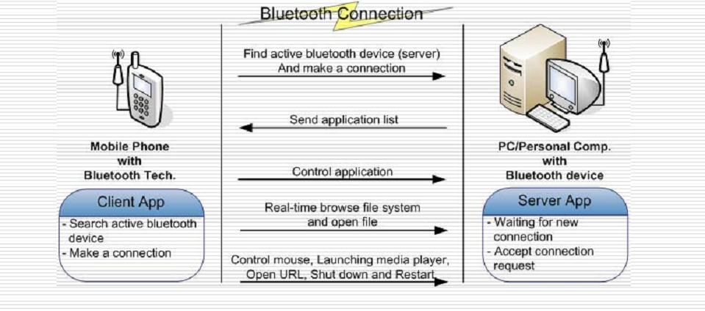
- Kelayakanmemperolehhak paten/cipta
Manfaat dari penelitian ini, adalah sebagai berikut :
SiklusOperasional Data Base On Line SekolahMenengahKejuruan (SMK)
SEKOLAH MENENGAH KEJURUAN (SMK)
Koordinasi :
1) Pemerintah Pusat
2) Pemda
3) DUDI Luar Negeri (Global)
4) DUDI Dalam negeri (Lokal)

Bursa kerjalokal& global industri, jasadanperdagangan
1) Arah Kebijakan
2) Evaluasi program
3) Proyeksi sarpras,SDM
4) Alokasi Dana
5) Monitoring program
6) Standard Kompetensi
7) Image /Citra

Jejaring Data Base On-Line

IV MANFAAT BAGI INSTITUSI
- Keterlibatan unit-unit lain di perguruan tinggi d alam pelaksanaan penelitian :
- Laboratorium Komputer Jurusan Pendidikan Teknik Sipil dan Perencanaan Fakultas Teknik UNY
- Pusat Komputer (PUSKOM) Universitas Negeri Yogyakarta (UNY)
- Validator (expert judgement) dari UGM
- Keterlibatan mahasiswa : 2 orang mahasis S1 sebagai surveyor dan analisis data untuk program coding
- Kerjasama dengan pihak luar :
Untuk penelitian ini data yang telah di program dalam komputer akan di install dalam Portal WEB-SITE– NAKERSMK, selanjutnya akan deprogram dalam fitur handpone REG NAKERSMK. Model aplikasi dalam fitur handphone akan dilakukan kerjasama dengan jaringan jasa pulsa hanphone, seperti : XL, Simpati , dan lain sebagainya.

V. PUBLIKASI ILMIAH
Jurnal dengan judul Data Base On Line SekolahMenengahKejuruan (SMK)
akan di terbitkan pada bulan Januari 2012 di Jurnal Pendidikan Teknologi Dan Kejuruan UNY , Yogyakarta.

